1 | 6315105001 | พระครูสังฆรักษ์เชษฐา ปิยสาสโน | 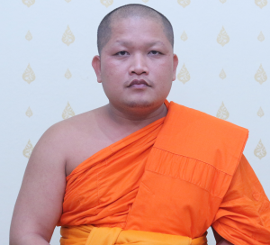
2 | 6315105002 | พระพิทักษ์ คุณารกฺโข | 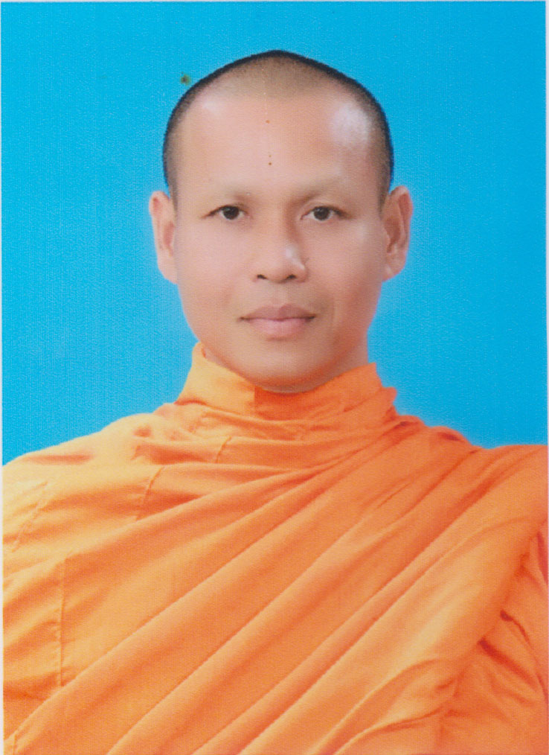
3 | 6315105003 | พระสันต์ทัศน์ คมฺภีรปญฺโญ | 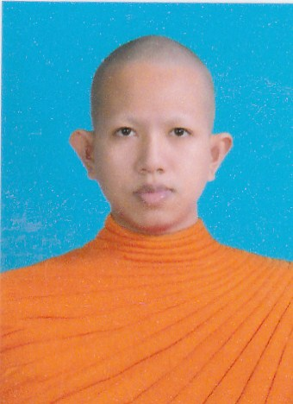
4 | 6315105004 | นายสมนึก หงษ์ยิ้ม | 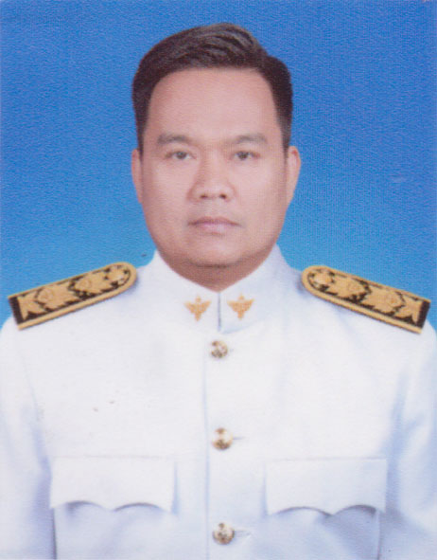
5 | 6315105005 | พระอธิการพรนารายณ์ กิตฺติคุโณ | 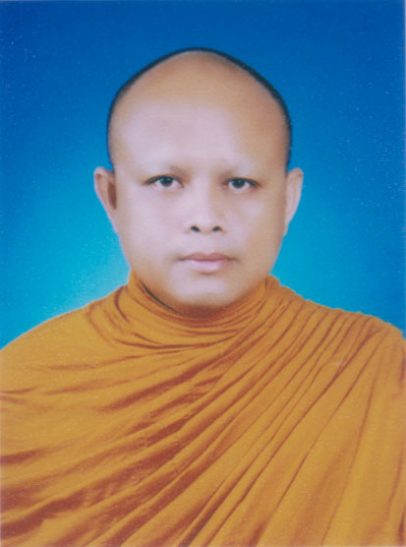
6 | 6315105006 | พระทวีศักดิ์ ตปสีโล | 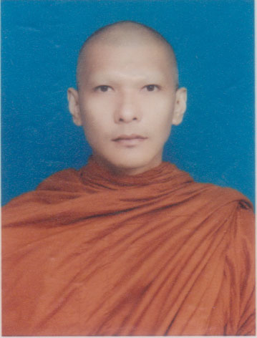
7 | 6315105007 | พระอธิการเฉลิม กนฺตสาโร | 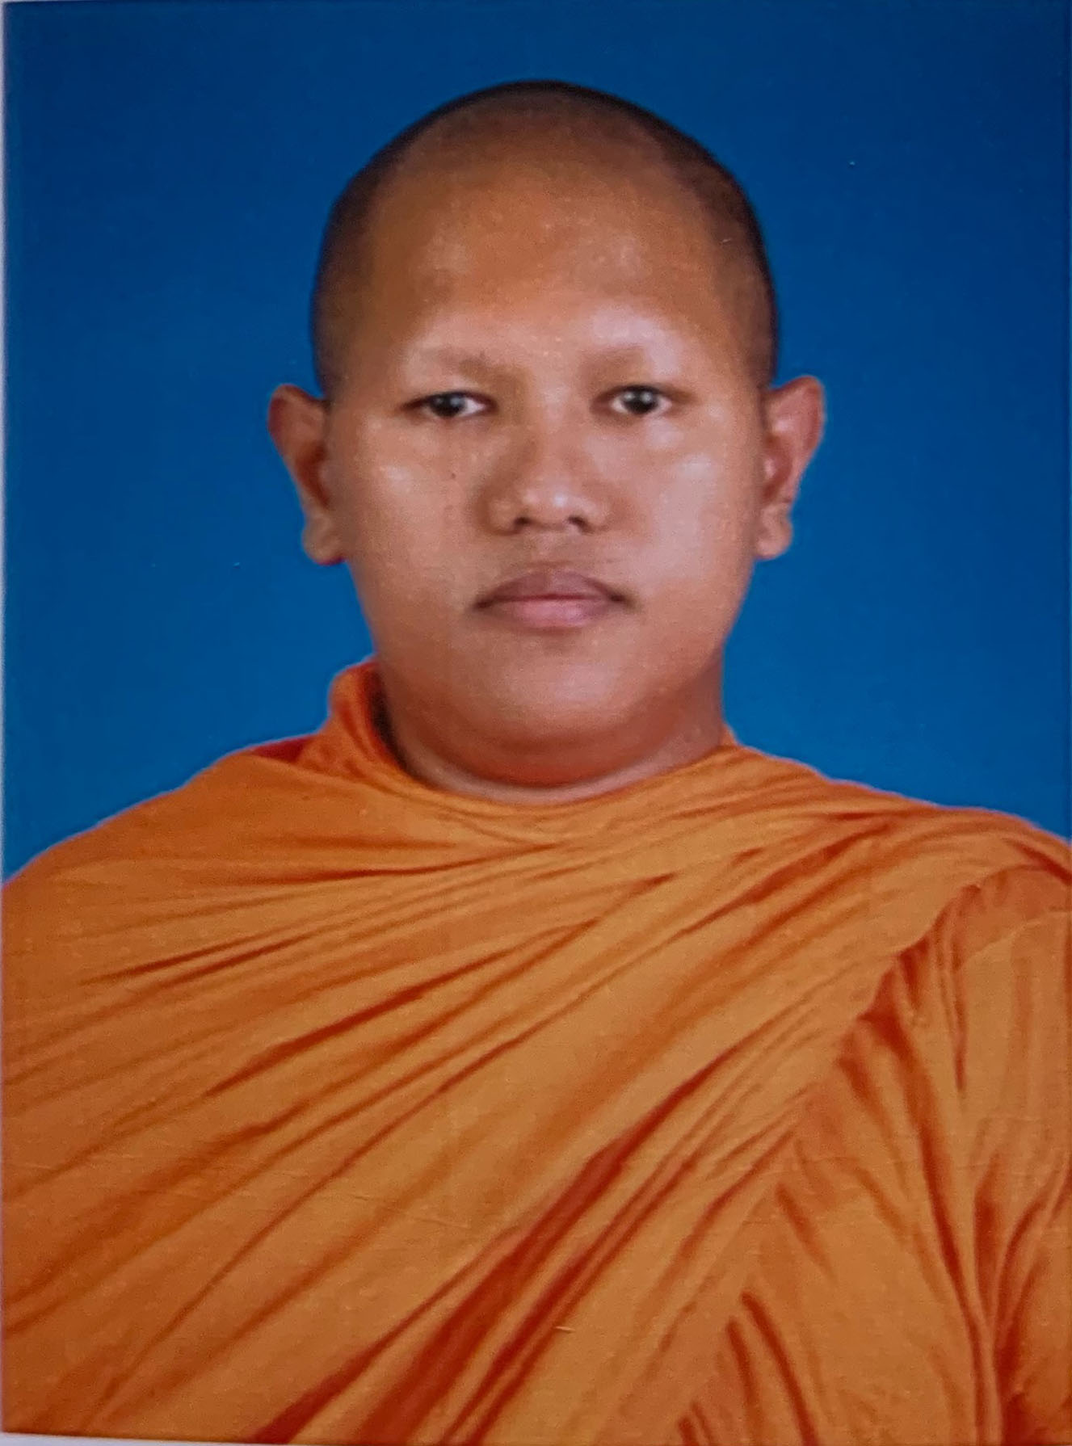

หมายเหตุ | สถานภาพ
 | 10 : กำลังศึกษา, 11 : รักษาสถานภาพ, 12 : ลาพัก, 13 : รอพินิจ, 14 : ให้พักการเรียน, 20 : ไม่มาติดต่อ, 40 : สำเร็จการศึกษา, 60 : ลาออก, 61 : คาดว่าตกออก(เก่า), 62 : ให้ออก, 64 : โอนย้ายประเภท (เกรดไม่ครบ), 65 : โอนย้ายประเภท (เกรดครบ), 66 : ย้ายสถานศึกษา, 70 : พ้นสภาพ, 71 : สถานภาพนักศึกษา (ขาดการติดต่อ), 72 : พ้นสถานภาพนักศึกษาตามระเบียบทางการเงิน, 73 : พ้นสภาพตามระเบียบว่าด้วยการประเมินผลการศึกษา, 74 : พ้นสภาพนักศึกษา(เนื่องจากครบระยะเวลาศึกษา), 75 : พ้นสถานภาพนักศึกษา (ข้อมูลเก่า), 76 : พ้นสภาพนักศึกษาหลักฐานไม่ถูกต้อง, 77 : พ้นสภาพนักศึกษาขาดคุณสมบัติ, 85 : เสียชีวิต/มรณภาพ, 90 : ยังไม่มารายงานตัว, 91 : ยกเลิก, 92 : ยกเลิกชื่อซ้ำ, 93 : ยกเลิกป้อนรหัสผิด

